新 书 推 荐

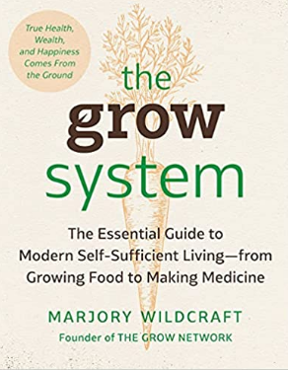
中文书名：《种植系统：真正的健康、财富和幸福来自于土地》
英文书名：THE GROW SYSTEM: True Health, Wealth, and Happiness Come from the Ground
作 者：Marjory Wildcraft
出 版 社：Avery
代理公司：ANA/ Lauren Li
出版时间：2021年5月
代理地区：中国大陆、台湾
审读资料：电子稿
类 型：保健

内容简介：

十年前，玛乔丽·维尔德卡夫特（Marjory Wildcraft）是一名忙碌的房地产顾问，为众多知名客户管理巨额资金和债务。但当这个国家陷入上次经济衰退时，玛乔丽不禁注意到，她的客户以及她自己的家人对经济的起伏是多么毫无防备。她寻求一条不同的、自立的道路——然后试图把这条道路传授给别人。

今天，玛乔丽是可持续自给自足的生活的领先专家，是种植网络（The Grow Network）的创始人和首席执行官。种植网络是一个全球在线社区，由40多万的成员组成，他们自己种植食物，自己制作药物。种植网络每年获得480万以上的页面浏览量和120万以上的独立访客。2009年，玛乔丽发行了一张DVD，名为《自己种植食品》，她已经发行了50多万张。

现在，对于她的“种植”系列的下一个产品，玛乔丽的首本书将教给读者一个简单、经济、环保的方法来生产健康的食物，并使用他们自己种植或收集的原料来制作基本药物。玛乔丽的方法将向你展示如何创造你自己的水果、蔬菜和动物蛋白以及其他更多东西，并在每天不到一小时的时间内保存所有这些东西。她将分享一些窍门，比如如何开始种植优质的土壤，哪些种子收获最快、最容易的回报，以及如何建立鸡舍（非常适合有兴趣在后院养鸡的人)。她还将分享种植网络部落成员们的成功故事。

玛乔丽的书是畅销的传统园艺书，就像《回归基础：传统技能的完整指南》（Back to Basics: A Complete Guide to Traditional Skills）由阿比盖尔·格林（Abigail Gehring）编辑（现在已经是第四版，销量超过20万册）和梅尔·巴塞洛缪（Mel Bartholomew）的《一米菜园》（Square Foot Gardening）系列，增添了另外一种生活状态，这种生活方式为我们提供了一个真正的选择，而不是在当前的危机中变得压力巨大。正如玛乔丽喜欢说的，所有真正的财富都来自土地。

作者简介：

玛乔丽·维尔德卡夫特（Marjory Wildcraft）经常出现在播客和广播节目中，如Coast to Coast AM，她是每年家庭种植食品峰会和家庭医学峰会的主持人，每年有4万到8万人参加。她还出现在国家地理频道的“世界末日预备者”节目中。她掌管的网络总共有470万以上的读者。玛乔丽和她的作品的粉丝包括畅销书作家罗伯特·清崎（Robert Kiyosaki）和李开复博士(Dr. Kai Fu Lee)。她与丈夫和两个孩子住在德克萨斯州。

谢谢您的阅读！
请将反馈信息发至：李文浩（Lauren Li）
安德鲁·纳伯格联合国际有限公司北京代表处
北京市海淀区中关村大街甲59号中国人民大学文化大厦1705室
邮编：100872
电话：010-82449901
传真：010-82504200
Email：Lauren@nurnberg.com.cn
网址：http://www.nurnberg.com.cn
微博：http://weibo.com/nurnberg
豆瓣小站：http://site.douban.com/110577/

